Tarea Controlador de Cascada Juan Pablo Velandia Suárez

1.Diseñar un controlador de Cascada para el siguiente sistema.

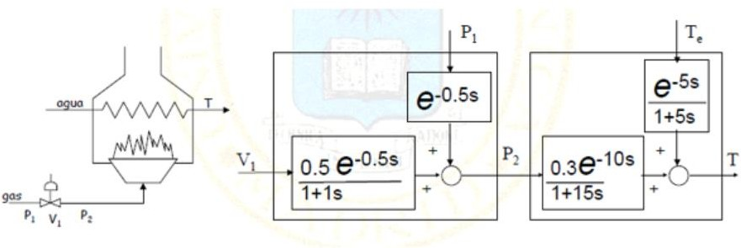

Figura 1 Plantas para el diseño del controlador en cascada. Criterios de diseño del controlador esclavo

𝑡𝑠 = 7𝑠 ; 𝑀𝑝 = 1%

Punto de diseño

𝜎 = 0.5714; 𝑤𝑑 = 0.3898

Ganancia K y locación del polo de diseño

𝑎 = 3.349 ; 𝐾𝑃 = 0.285

El PI del lazo de control de presión esclavo está dado por :

𝑘𝑝(𝑠 + 𝑎)

0.2857𝑠 + 0.957

; 𝐶1 = 𝑠

𝐶1 = 𝑠

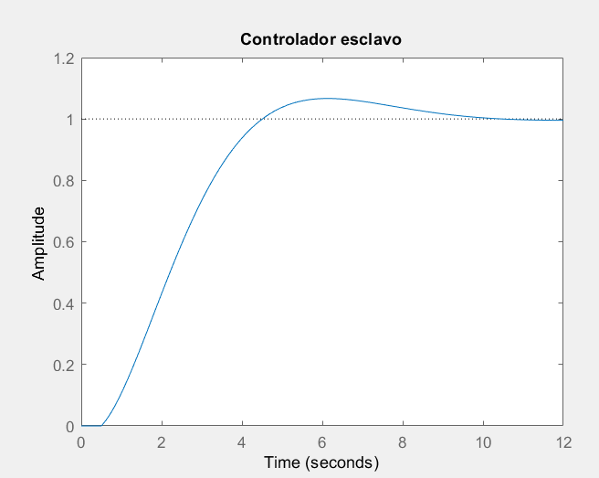

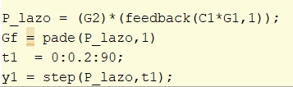Figura 2 Diseño de Controlador esclavo de presión.

Posteriormente se realizo el feedback e identificación de la planta. Como resultado se obtuvo la Figura 3

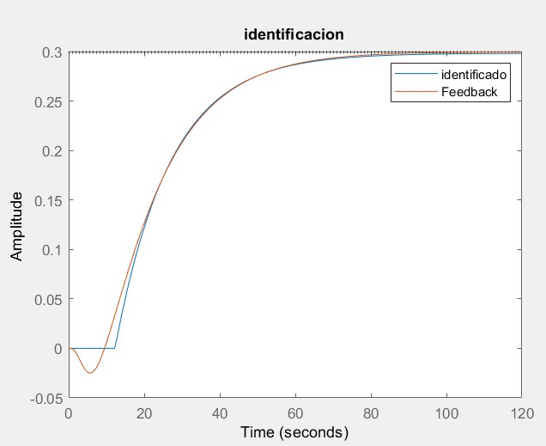

Figura 3 Identificación del lazo de control de presión más planta de temperatura. La función de transferencia asociada la Figura 3 es la siguiente :

0.2983𝑒−12.3𝑠

𝐺2 =

14.67𝑠 + 1

Con la función de transferencia anteriormente mencionada se procedió a diseñar la acción de control con los siguientes parámetros de diseño.

𝑡𝑠 = 80 𝑠 ; 𝑀𝑝 = 1

El punto de diseño es el siguiente:

𝜎 = 0.05 ; 𝑤𝑑 = 0.0341

Ganancia K y locación del polo de diseño

𝑎 = 0.1151; 𝐾𝑃 = 0.3139

El PI del lazo de control de temperatura está dado por :

𝑘𝑝(𝑠 + 𝑎)

0.3139𝑠 + 0.03612

; 𝐶2 = 𝑠

𝐶2 = 𝑠

A continuación se presenta la simulación del lazo de control anteriormente propuesto.

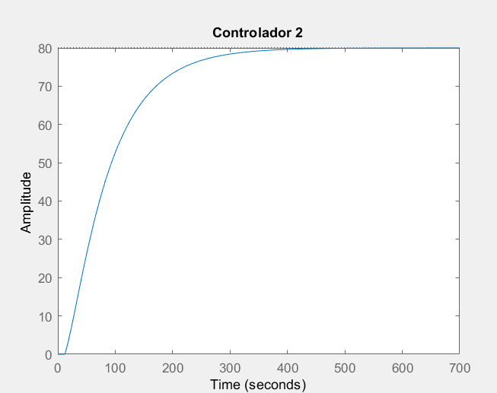

Figura 4 Acción de control en cascada del sistema. 2.Compara con una estructura de control simple.

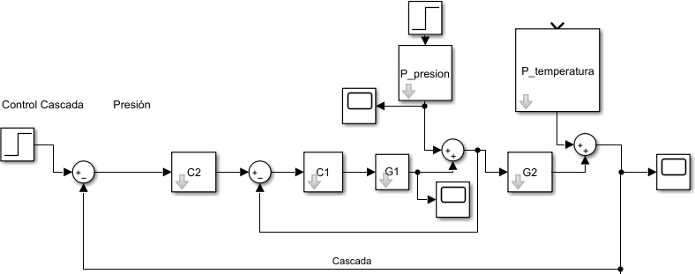

Figura 5 Diagrama de Bloques de control en cascada con perturbación de presión

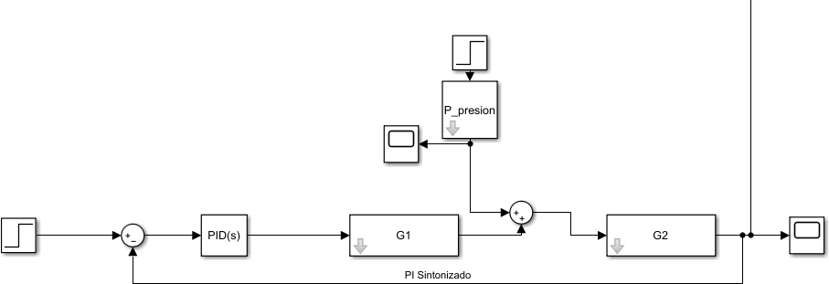

Figura 6 Diagrama de bloques de control PID sintonizado en simulink con perturbación de presión.

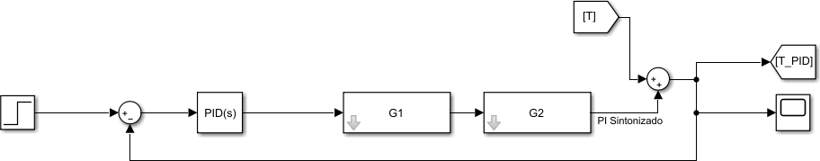

Figura 7 Diagrama de Bloques control PID sintonizado con perturbación de temperatura.

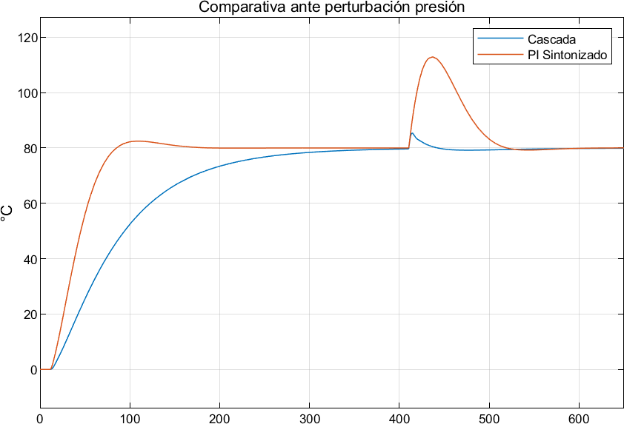

Figura 8 Comparativa del sistema PI y Cascada ante perturbación de presión.

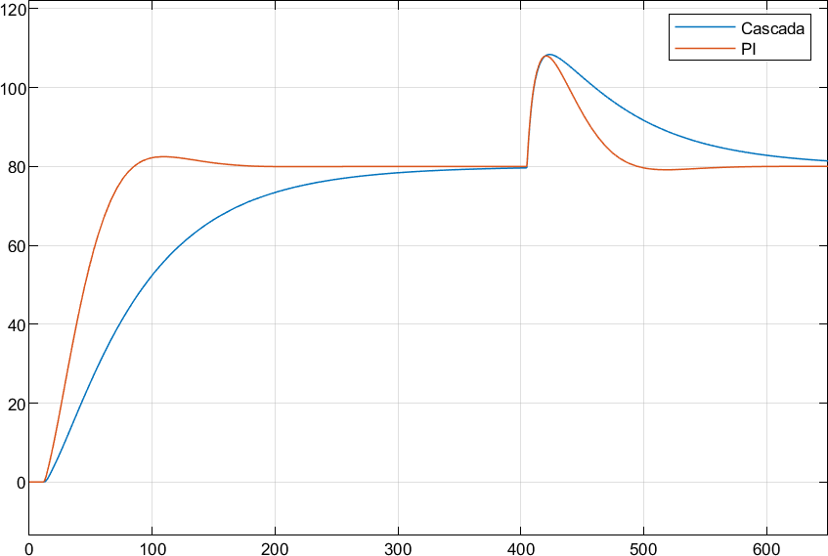

Figura 9 Comparativa de PID y control cascada ante una perturbación de temperatura.

Conclusiones:

* En la Figura 8 se puede evidenciar que la arquitectura de control de cascada corrige rápidamente las perturbaciones de presión del sistema. Para esta simulación en particular el control en cascada no dejo aumentar la temperatura del sistema de 80 grados a 85 estabilizando rápido a diferencia del PID sintonizado que aumento casi un 50 % la temperatura de este.
* El control de cascada como el PID sintonizado no compensan las perturbaciones del lazo de control maestro. Se evidenciaron que las evoluciones propuestas en la Figura 9 ,se evidenció una recuperación del sistema fue similar en ambos sistemas.
* Tanto el control de cascada como el PID estabilizan el sistema en los valores de referencia establecidos.
* No se puede implementar un control anticipativo por motivos de que es mas rápida la perturbación que el sistema identificado.